更高效率，更少磨损
汉堡风能展：贝加莱伺服驱动技术优化了偏航控制
汉堡风能展的B6展厅，242号展台，贝加莱将展示如何能让风力涡轮机更高效，更安静同时也更安全地工作。贝加莱的基于 ACOPOS P3伺服驱动 的智能运动控制方案可实现更高效的电机利用率。通过减少电机总数 - 特别是在大型涡轮机中 - 运营商可以节省初始投资和持续维护成本。
智能伺服驱动技术可防止偏航控制磨损，这意味着不再需要更换制动片。系统可用性上升，维护成本下降，消除了硬化制动片产生的噪音。
使用贝加莱控制器提高安全性
安全技术必须确保机舱内的任何工人不会受到偏航系统的伤害。贝加莱控制概念将杜绝安全机制被篡改或禁用。这可以防止在调试和维护期间发生事故，并使风电场成为更安全的工作场所。
使用工业物联网进行状态监测
在汉堡风能展，贝加莱还将展示风电场运营商如何使用状态监测来收集有关其设备健康状况的数据。 贝加莱边缘设备对这些数据进行处理并将其传输到云端。跨厂商的 OPC UA 协议提供风力涡轮机和云之间的无缝，无接口通信。利用收集到的数据，涡轮机操作员可以执行很多操作，例如可以优化定期维护的时间间隔。

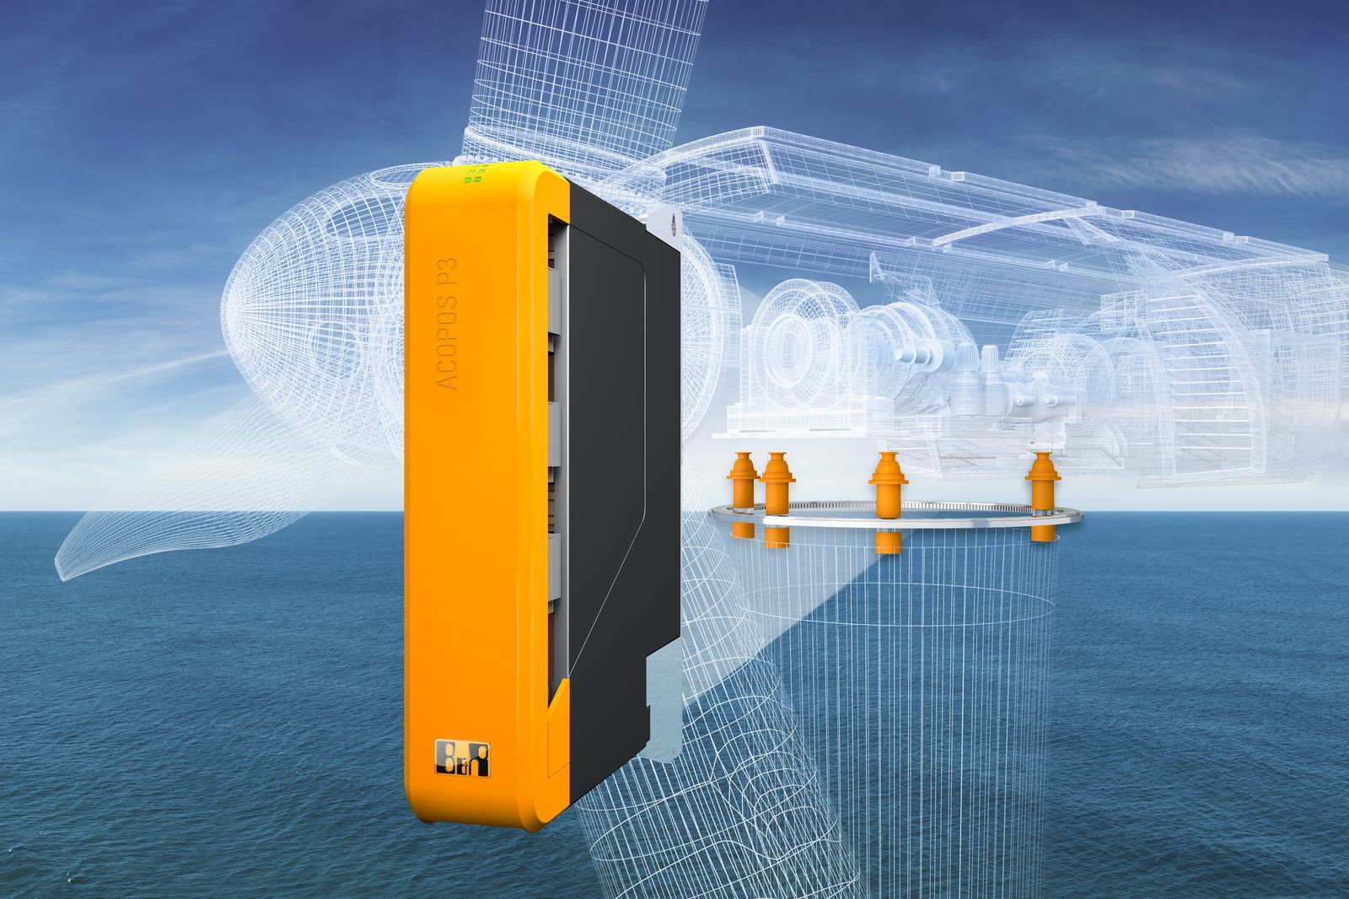
贝加莱伺服驱动技术使偏航系统更高效，不易磨损。

关于贝加莱
贝加莱是一家总部位于奥地利并在全球拥有分公司的创新型自动化企业。2017年7月，贝加莱成为ABB集团的机械自动化事业部。作为工业自动化领域的全球领导者，贝加莱将前沿技术与领先工程相结合，为几乎每个行业的客户提供面向机器与工厂自动化、运动控制、HMI和集成安全技术的完整解决方案。借助于OPC UA、POWERLINK、openSAFETY等工业物联网通信标准，以及强大的Automation Studio软件开发平台，贝加莱不断重新定义自动化工程的未来。受简化流程和超出客户预期的承诺驱动，贝加莱始终保持创新精神并处于工业自动化领域的前沿。
获取更多信息，请访问www.br-automation.com。

